Presseinformation

Doppeltwirkende geführte Pneumatikzylinder

Kronberg – Neu im Produktprogramm des Pneumatik-Spezialisten AIRTEC sind die doppeltwirkenden, pneumatisch betätigten Kolbenstangenzylinder der Baureihe LXA mit Gleit- oder Kugelumlauf-Führung. Die mit integrierten Dämpfungsscheiben oder beidseitig einstellbarer pneumatischer Endlagendämpfung ausgestatteten Einheiten sind mit Kolben- und Führungsstangen aus Edelstahl oder verchromtem Stahl lieferbar. Alle Modellvarianten integrieren eine Positionserkennung zur berührungslosen Stellungsabfrage mit Zylinderschaltern. AIRTEC bietet die Zylinderserie in sieben Baugrößen mit Kolbendurchmessern von 16 mm bis 63 mm und Anschlüssen im M5-, G1/8- bzw. G1/4-Format an. Die LXA-Pneumatikzylinder erreichen Geschwindigkeiten von 50…500 mm/s und können mit einem Arbeitsdruck von 1…10 bar beaufschlagt werden. Zur Wahl stehen Ausführungen mit unterschiedlichen Dichtungen aus PU, NBR und FKM für den Einsatz in Temperaturbereichen von -20 °C bis +80 °C bzw. -10 °C bis +150 °C bei ausschließlich mit FKM-Dichtungen bestückten LXA-Varianten.

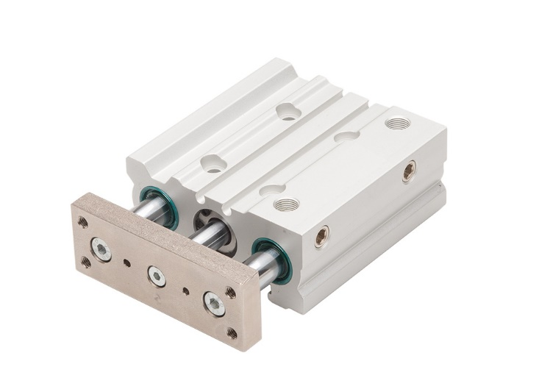
Bild: Doppeltwirkende, pneumatisch betriebene Kolbenstangenzylinder der Baureihe LXA mit Gleit- oder Kugelumlauf-Führung

Bilder: | doppeltwirk-gef-pneuzyl_2000px.jpg | Zeichen: | 1.025
Dateiname: | 202110008_pm_lxa-kolbenstangenzyl.docx | Datum: | 19.01.2022

Unternehmenshintergrund

Die AIRTEC Pneumatic GmbH entwickelt, produziert und vertreibt seit mehr als 40 Jahren innovative Pneumatik-Komponenten. Das Produktportfolio umfasst ein umfangreiches Pneumatikprogramm mit verschiedenen Ventil- und Zylinderbaureihen, einschließlich Terminals mit Multipol- und Bustechnik, Vakuumtechnik sowie explosionsgeschützte Komponenten und Bohrvorschubeinheiten. Daneben bietet AIRTEC auch auf individuelle Anwendungen zugeschnittene Sonderlösungen. Zum Kundenkreis des mittelständischen Unternehmens zählen Hersteller aus den unterschiedlichsten Branchen, von der Freizeitindustrie bis zur Roboter- und Raumfahrttechnik. In Deutschland sind an den beiden Standorten Kronberg und Reutlingen insgesamt 180 Mitarbeiter beschäftigt. Ein internationales Vertriebs- und Servicenetz sorgt für die zuverlässige Betreuung der Kunden.

Kontakt:  AIRTEC Pneumatic GmbH  Abteilung Verkauf  Westerbachstraße 7  61476 Kronberg  Tel.: 0 61 73 / 95 62-0  Fax: 0 61 73 / 95 62-49  E-Mail: info@airtec.de  Internet: http://www.airtec.de |  | gii die Presse-Agentur GmbH  Immanuelkirchstraße 12  10405 Berlin  Tel.: 0 30 / 53 89 65-0  Fax: 0 30 / 53 89 65-29  E-Mail: info@gii.de  Internet: www.gii.de

